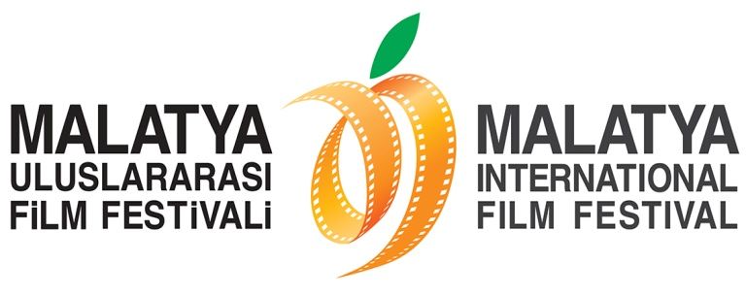
“Bataklığa Bata Çıka Oynadık”
Malatya Valiliği’nin koordinasyonunda, Malatya Büyükşehir Belediyesi’nin ana sponsorluğunda, Malatya Kayısı Araştırma-Geliştirme ve Tanıtma Vakfı tarafından, Kültür ve Turizm Bakanlığı, Başbakanlık Tanıtma Fonu, Battalgazi Belediyesi, Yeşilyurt Belediyesi ve İnönü Üniversitesi’nin destekleri ile düzenlenen 5. Malatya Uluslararası Film Festivali’nin ilk günü dolu dolu geçti!
Onur ödülüne değer görülen sanatçılar Selda Alkor ve İzzet Günay’ın basın toplantısı ile başlayan gün Ünal Küpeli’nin Malatyalılarla buluştuğu minder sohbetleri, engelli sinemaseverler için gösterilen engelsiz film ve yarışmacı filmlerin gösterimleriyle devam etti.
“Bataklığa Bata Çıka Oynadık”
Düzenlenen basın toplantısında bir araya gelen Selda Alkor ve İzzet Günay, şimdiki gençlerin elinde pek çok imkânının olduğunu, kendilerinin çok zorluklar çekerek bugünlere geldiklerini dile getirdiler. İzzet Günay, “Bir filmin çekiminde bataklık sahnesi vardı, Türkan (Şoray) birden bataklığa düştü, bizler de onu kurtarmak için bataklığın içine girdik. Türkan’ı kurtardık; ama benim üzerimdeki elbisenin devamlılığı vardı, ormanın içinde soyundum, orada elbise yıkandı ve çekime devam ettik. İmkân yoktu… Biz bata çıka o filmi çektik.” diyerek döneminin imkânsızlığına vurgu yaptı. Selda Alkor da benzer bir durumun kendisinin de başına geldiğini belirterek anısını anlattı: “Cüneyt (Arkın) ile bir sahnemiz vardı, beni kucağına alarak nehirden geçmemiz gerekiyordu; ama birden düşürdü beni. O buz gibi suda sırılsıklam oldum. Çekime titreyerek devam ettik.”
Gözlerini Kapatarak “İzlediler”
Her yıl olduğu gibi bu yıl da festival kapsamında engelli sinemaseverler sinema ile buluşturulmaya devam ediyor. Kemal Sunal’ın unutulmaz filmi Bekçiler Kralı filmi görme engelliler için sesli betimleme tekniği ile izleyiciye sunuldu. Malatya Valisi ve Festival Onursal Başkanı Sayın Süleyman Kamçı, Selda Alkor, İzzet Günay ve Ünal Küpeli’nin de aralarında bulunduğu seyirciler, engellileri daha da iyi anlamak adına filmi gözlerini kapatarak “izlediler”.

“Bu Ödülün Yeri Ayrı”
Malatyalı yönetmen Ünal Küpeli, “Minder Sohbetleri”nde buluştuğu Malatyalılara gösterdikleri ilgi için teşekkürlerini sunarken memleketinde adlığı bu Onur Ödülünün kendisi için çok ayrı bir yeri olduğunu vurguladı.
Yarışma Heyecanı Başladı!
Festivalin ilk gününde Ulusal Uzun Metraj Yarışma kategorisindeki Balık filmi ve Uluslararası Uzun Metraj Yarışma kategorisinde yer alan Kızlar Bağırmaz filmleri seyirci ile buluştu.
Yönetmenliğini Derviş Zaim’in yaptığı, insan ve doğa ilişkisi üzerine odaklanan Balık filminin gösteriminin ardından gerçekleşen söyleşide filmin oyuncusu Rıza Sönmez, filmin vermiş olduğu mesaj üzerinden denizlerin ve göllerin en büyük kirletenin evsel atıklar olduğunu belirtti. Balık filmi gişe filmi mi yoksa festival filmi mi, sorusu üzerine Sönmez, izleyicinin nicelik olarak artmasının önemli olmadığını, filmle insana ulaştırılabilecek duyarlılığın önemli olduğunu söyledi.
Sekiz yaşındaki bir çocuğun, ebeveynlerinin umursamazlığından ve ihmalkârlığından dolayı geçirdiği kaza ve sonrasında yaşadıklarını konu alan Kızlar Bağırmaz adlı film de jüri ve sinemaseverlerin karşısına çıktı. Filmin yönetmeni Pouran Derakhshandeh’in katıldığı söyleşi de ise filmin çekilme sürecinden bahsetti. Bu film çekilmeden önce 700’e yakın kadınla görüşüldüğünü belirten Derakhshandeh, kız çocuklarının yardıma ihtiyacı olduğunu vurgulamak için filmi mutlu sonla bitirmeyip sonunu açık bıraktığını söyledi.
Festival yarın da film gösterimleri, sergi ve söyleşilerle dolu dolu geçecek.
Ayrıntılı Bilgi İçin:
Hüseyin Namık Yıldırım
Festival Genel Koordinatörü
0533 619 46 97
hnyildirim@hotmail.com

Bahar Gedik
Basın ve Halkla İlişkiler Sorumlusu
0554 566 64 64
gedikbahar@gmail.com

